5.B |  | Matematika
 | Vypočítaj:
 | 11+ 7= |  | 14 +2= |  | 12+ 0= |  | 17 +2=
12+2= 13+3= 6+4= 15+3=
16-2= 18-3= 14-2= 13-2=

Spočítaj kvietky a napíš ich počet

----------------------------
------------------------------
--------------------------------
---------------------------------------
--------------------------------------

Slovenský jazyk

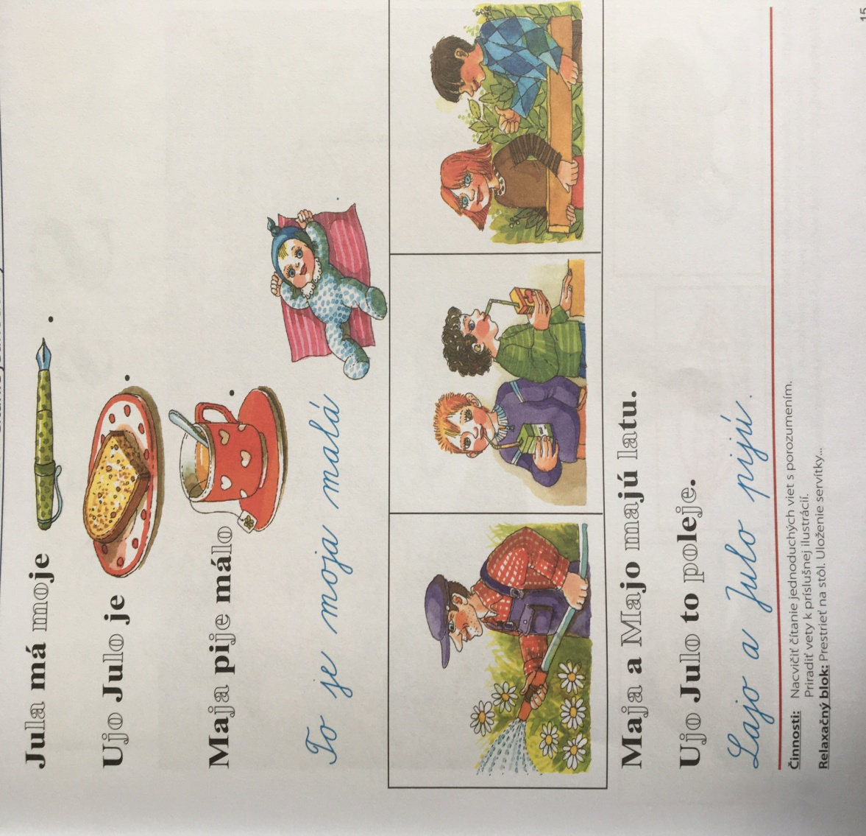

Prepíš tlačené písmená na písané
J ______________________________________________________________
A _____________________________________________________________
U _____________________________________________________________
a _____________________________________________________________
t _____________________________________________________________

